Внеклассное мероприятие

!

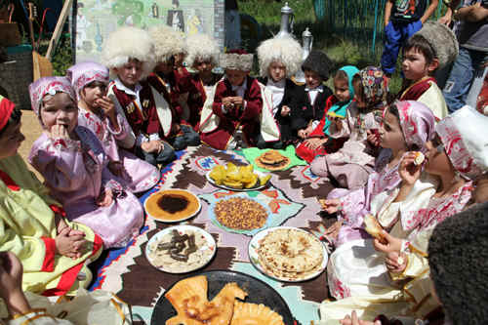

Провела учитель родного

языка и литературы

МБОУ «СОШ№3»

города Каспийска

Гаджиева Х.З.

2016 год.

Цель: Познакомить детей с традициями, обычаями и обрядами Дагестана, с жанрами устного народного творчества (песни, считалки, заклинки, игры, танцы).

Ход мероприятия
1 ведущая: Неповторимыми и своеобразными являются обычаи и традиции горцев. Но общим и основным для всех является, то что горцы во все времена славились искренней любовью к друзьям и жгучей ненавистью к врагам. Другой важной чертой складывания адатов и традиции является тесная связь с соседями: кумыкскими шамхалами, аварскими ханами, свободолюбивыми чеченцами и мн. др.
Песня “Приезжайте в Дагестан” (муз. и слова К. Касимова).
Приезжайте в Дагестан летом и зимой.
Приезжайте в Дагестан, дружною гурьбой
Припев:
Приезжайте в Дагестан,
В гости к нам из разных стран.
Примем вас всей душой,
Всем салам большой.
Мы под солнцем и луной, жить желаем дружно.
И отлично послужить, родине нам нужно.
Припев.
Дагестан – одна семья, братьев и сестер.
Всю огромную страну, видно с наших гор.
Припев.
2 ведущая: Наша малая Родина – Дагестан! В переводе “страна гор”. Удивительно богат наш край своими великими горами, цветущими садами и чистыми ручьями. Дагестан – многонациональная страна, с сложившимися веками традициями и обычаями.
1 ведущая: Несмотря на различие языков, обычаев и традиций, народ Дагестана всегда был очень дружным.
Девочки исполняют “Чеченский танец”.
2 ведущая: У каждой национальности свои традиции, обычаи и свой характер. Давайте познакомимся с их жизнью.
1 ведущая: Народная мудрость гласит: “Еда – основа жизни”. Всегда на земле сначала существования людей еда оставалась и остается на первом месте. Из уст в уста передавались и дошли до нас пословицы о труде и еде.
“Труд и терпение превращаются в золото”;
“Если две головы согласны, а четыре руки работают, дом разбогатеет”;
“Не потеть спине – не теплеть брюху”;
“Кто весной не сеет, тот осенью не жнет”.
Сценка “На кукурузном поле”
Семья: отец, мать и их маленький сын в люльке находятся на кукурузном поле во время прополки.
Мать (восхищенно): Ой, посмотрите, как выросла кукуруза! Какие крупные початки! Машааллах, машааллах. Имам иди обедать, я тебе принесла лепешку из кукурузы и молоко.
Отец (вытирает пот с лица, подходит к люльке с сыном и поет колыбельную):
Будешь ты, сынок, расти, чтобы все уметь,
Чтоб у волка из зубов мясо мог отнять.
Будешь ты, сынок, расти, чтобы ловким быть,
Чтоб у барса из когтей птицу утащить.
Слушать речи стариков и друзей иметь.
Будешь ты, сынок расти, богатеть умом,
Тесной станет колыбель, ты взмахнешь крылом. (Фото 1)
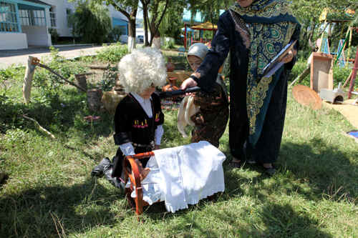
После еды, отдохнувшие отец с матерью танцуют, а затем продолжают прополку.
1 ведущая: А теперь отправимся на равнину к кумыкам на праздник “Навруз байрам” (Наступление весны).
Дети в нарядной национальной одежде обходят дворы с пожеланиями наступления весны:
Весна молодая хозяйка,
С плеча уроню я платок –
И вот запестрела лужайка,
И шмель опрокинул цветок.
Бегите из дома взгляните –
Прекрасна весною земля! (“Навруз байрам къутлу болсун”).
А хозяева одаривают детей сладостями, яйцами, мукой.
Проводится игра “Прыжки через костер”.
2 ведущая: Как оценивается ловкость, мастерство и рукоделие женских рук? По качеству и красоте ковров сотканных прекрасными девушками Табасаранского района. Этот район прославился ковроделием не только в Дагестане, но и за рубежом. Даже американский посол постелил себе дербентские ковры.
1 ребенок:
Где узоры для ковра, ты нашла, сестра, скажи?
На лугу полно цветов, погляжу – узор готов.
Тур промчался по горе, след остался на ковре.
2 ребенок:
“Таки-таки-таки-ток” – это маленький станок.
За станком сидит Назлы, вяжет девочка узлы.
3 ребенок:
“Таки-таки-таки-ток” – весело станок поет.
Вяжет девочка узлы – будет коврик у Назлы.
1 ведущая: А сейчас отправимся в высокогорный даргинский аул Кубачи.
“Тайну кубачинского искусства
Не ищите в нитках серебра,
Носят тайну этого искусства
В сердце кубачинцы – мастера”.
1 ребенок:
Чтоб дальше жить могло стихотворенье,
Учусь друзья, то весел, то суров,
Иметь я кубачинское терпенье,
Взыскательность аульских мастеров.
2 ребенок:
Кто думает, работа наша – мед,
Пусть в Кубачи хоть на денек придет.
3 ребенок:
Узнаешь ты по голосу певца,
А по узору – златокузнеца.
Акушинский танец. (Фото 2)
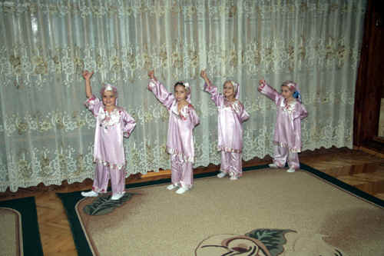
2 ведущая: Перед вами прекрасные кувшины, сделанные искусными мастерами из Балхара.
1 ребенок:
Самые красивые кувшины
Делаются из обычной глины.
Так же как прекрасный стих,
Создают из слов простых.
2 ребенок:
Балхарские девушки лепят кувшины,
Украсив узором затейливым им.
И желтая глина и белая глина
Мелькают в проворных руках золотых.
3 ребенок:
Балхарец-гончар за работу спокоен,
Сделан кувшин не простой.
В ауле такой наполняться достоин,
Лишь родниковой водой. (Фото 3)
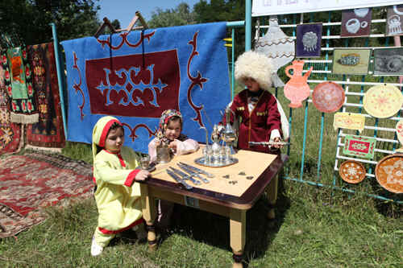
1 ведущая: Есть в Дагестане прекрасное село, в котором живут лакцы. Название ему “Цовкра”. Лакцы говорят: “В каждом орехе сидят внутри шуты из Цовкры”. Жители этого аула выбрали для себя совсем необычное занятие – ремесло. С детства все здесь – акробаты, канатоходцы. Теперь это для них и спорт, и искусство, и любимое занятие на досуге.
Звучит старинная лакская музыка. Мальчики ходят по канату. (Фото 4)
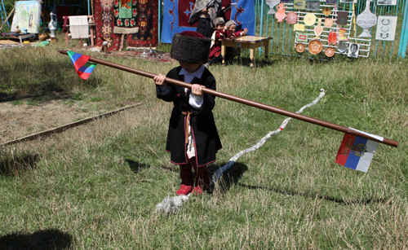
В это время выходит “Думай” – шут, который по старинному обычаю разбрасывает из своей сумки отруби или зерно, пляшет, кувыркается.
2 ведущая: Объявляется игра “Скачки”. Чей конь пробежит быстрее. Победившему коню на шею завязывают гормендо (старинный платок). Затем победитель – всадник получает в подарок барана и танцует вместе с девушкой.
“Танец чабанов” (Фото 5)
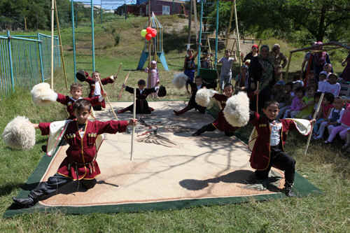
Посиделки у очага.
Мальчики и девочки сидят в кругу (коллективное трудовое воспитание). Подготовка кукурузных зерен к посеву. В середине на скатерти разложены национальные блюда. Мальчики и девочки соревнуются в острословии. (Фото 6)
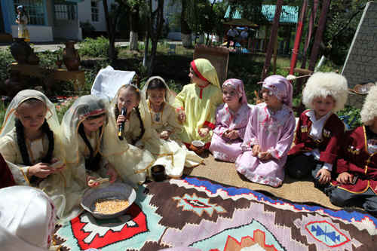

О мальчике:
Лоб, как бумага, белый, брови чернильно-черны,
Глаза, как ногайский жемчуг,
Щеки, как яблоки в саду Ахмеда,
Губы медовые, сладкие,
Подбородок – спелая груша,
На всех, десяти пальцах
Ногти, будто монеты серебра. (Кубачи)
О девочке:
Как будто из разных цветов, созданная,
Как будто из красивых трав, сплетенная. (Аварская)
О мальчике:
Красивоокий медвежонок.
Шкатулка, хранящая золото.
Грузинский белый виноград.
Серебряное излучение –
Маленький мой огонек. (Аварская)
1 ведущая: В конце хотелось бы сказать: Хвала и величие тебе большой народ, маленького Дагестана! Хвала Родине творцов, поэтов, писателей и великих героев! Да здравствует великая дружба людей, многонационального Дагестана!
Песня в исполнении педагога.
“Мой Дагестан”
У каждого на этом свете есть райский свой уголок,
Всевышний доверил нам это, чтоб каждый все это сберег,
Здесь горы, Каспийское море, и зелень повсюду цветет,
Вот город строят и села, красивый народ здесь живет.
Припев:
Дагестан – древнейший край,
Многокрасочный, как рай.
Все народы здесь равны,
Все друг другу мы нужны,
Цену дружбы знаем мы,
Эти узы так важны,
Дагестан мой, Дагестан,
Там и здесь моя родня.
2 ведущая: Спасибо всем присутствующим. Объявляется танец “Лезгинка” для всех! (Фото7)

